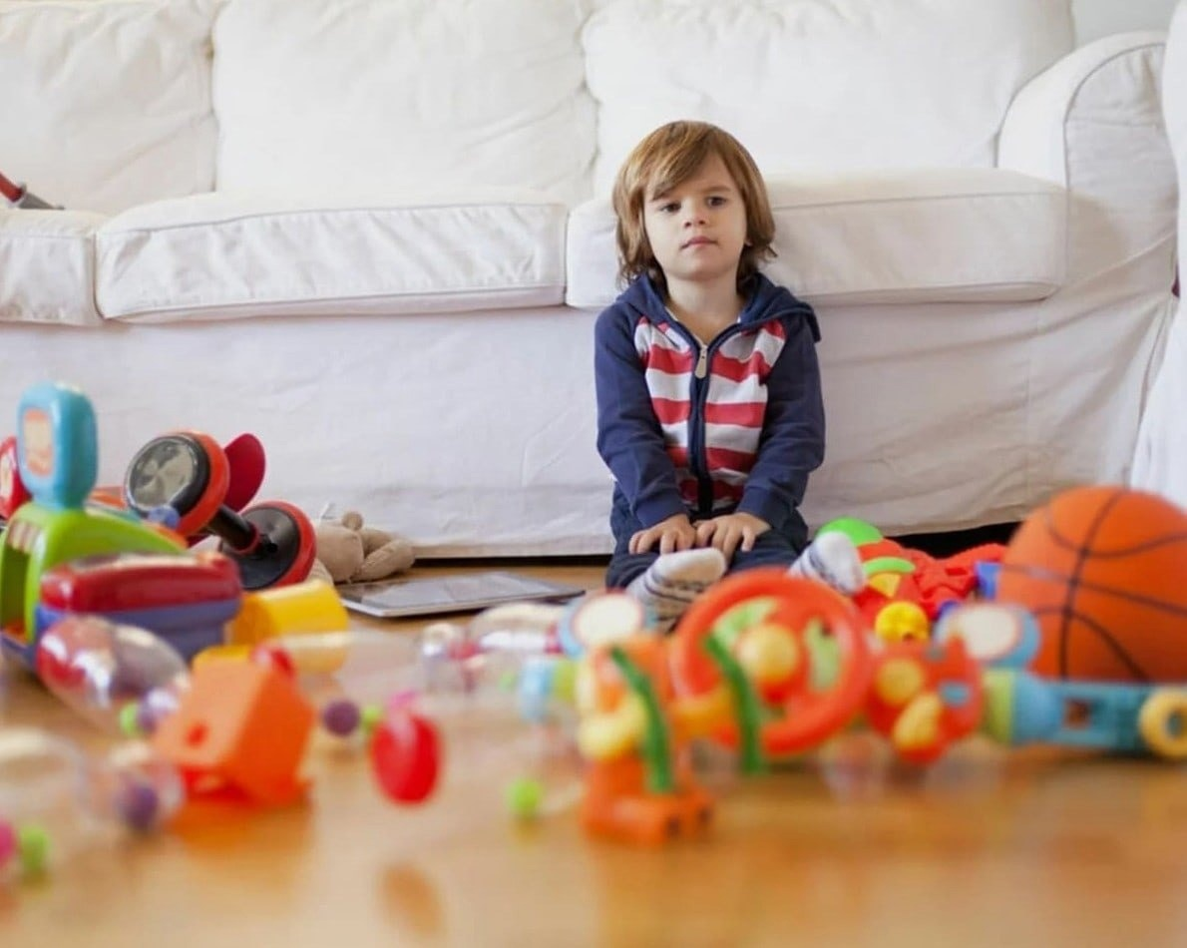

РЕБЕНОК НЕ УМЕЕТ ИГРАТЬ ОДИН. ЧТО ДЕЛАТЬ?  
  
☝Часто мам приводит в отчаяние факт, что уже подросший, по их мнению, ребенок не умеет или не хочет играть самостоятельно. Они замирают от восхищения, слушая рассказы более «удачливых» подруг, чьи малыши абсолютно спокойно проводят время за игрой, не отвлекая родителей. Некоторые взрослые уверены, что способность ребенка занять себя целиком зависит от его характера. На самом деле, характер скорее влияет на выбор игры – будет ли малыш самозабвенно собирать конструктор, рисовать или найдет себе очень активное занятие, грозящее сохранению порядка в комнате, покою домашних питомцев и его безопасности.  
  
Игра – навык приобретаемый, и родителям надо НАУЧИТЬ ребенка играть самостоятельно, как они учат его основам гигиены, умению держать ложку и прочему.  
  
👉Когда дети начинают играть самостоятельно?  
  
Часто взрослым кажется удивительным, почему малыш, который уже хорошо сидит, ползает или даже ходит, не может играть самостоятельно. На самом деле, он просто этого не умеет! Он не знает, как это делать. Недостаточно дать игрушку и ожидать, что он сразу додумается, как ею можно играть.  
  
Вспомните, как дети 1-2 лет любят играть обычными бытовыми предметами – кастрюлями, крышками, пультами и т. д. Они просто повторяют действия взрослых и, естественно, используют те же предметы. И ругать малыша за то, что он вечно норовит стащить кастрюлю, чашку или тарелку, нельзя. Задача родителей – постепенно замещать бытовые предметы настоящими игрушками. Важно при этом показать, как играть тем или иным предметом. Если вы покупаете новую игрушку, то следует несколько раз активно поиграть с ней вместе с ребенком. Покажите, например, как можно интересно катать машинку по ковру, объезжая препятствия и наблюдая за вращающимися колесами, или как складывается пирамида, как вращается юла и т. д.  
  
Ребенок может замещать даже игрушки. Например, роль автомобиля может исполнять обычный тапок, тарелки – крышка от банки, половника – просто палка. И это отлично – так развивается воображение и способность нестандартно мыслить.  
  
После 2-х лет дети переключаются на ролевые игры. Помогите освоить им и эту науку. Простейшая игра в «дочки-матери» на самом деле имеет важнейшее значение и помогает вырабатывать навыки социального общения. Куклы исполняют роль ребенка, а сам ребенок – роль родителя. Он проигрывает различные бытовые ситуации. Эта игра в видоизмененном формате характерна и для мальчиков – они тоже примеряют на себя роли взрослых.  
  
👉Почему ребенок не играет самостоятельно?  
  
Если ребенок в возрасте 4-5 лет не играет самостоятельно и ходит за мамой «хвостиком», не давая ей возможности заняться своими делами, то здесь могут быть две причины.  
  
✅Ребенок НЕ УМЕЕТ играть самостоятельно. В данном случае ответственность лежит на самих родителях, не научивших его занимать себя. Но ситуация не критична, поскольку дошкольники стремятся к самостоятельности в целом, и у родителей есть все шансы исправить ситуацию. Для этого потребуется, естественно, уделить внимание играм, показать их возможности, увлечь процессом.  
  
✅Ребенок УМЕЕТ играть самостоятельно, но НЕ ХОЧЕТ. Такая ситуация может свидетельствовать о нехватке внимания – возможно, родители очень заняты и, когда появляются дома, ребенок таким образом привлекает к себе их внимание. Постарайтесь завести правило выделять для игр с ребенком ежедневно определенное время (час или полчаса) при любых обстоятельствах! Нужно отложить все дела и поиграть. Тогда он будет знать, что его любят, он важен и нужен. Ощущение недостатка родительского внимания постепенно пройдет, и ребенок будет чаще играть в любимые игры уже самостоятельно.  
  
Самостоятельная игра не означает, что надо оставить ребенка наедине со всеми сложностями! Если у него, например, не получается собрать конструктор или пазлы, то есть риск, что он просто рассердится и потеряет интерес к игре. Поэтому надо ненавязчиво оказывать поддержку, иногда помогать и обязательно хвалить за достижения. Похвала будет стимулировать самостоятельность.